


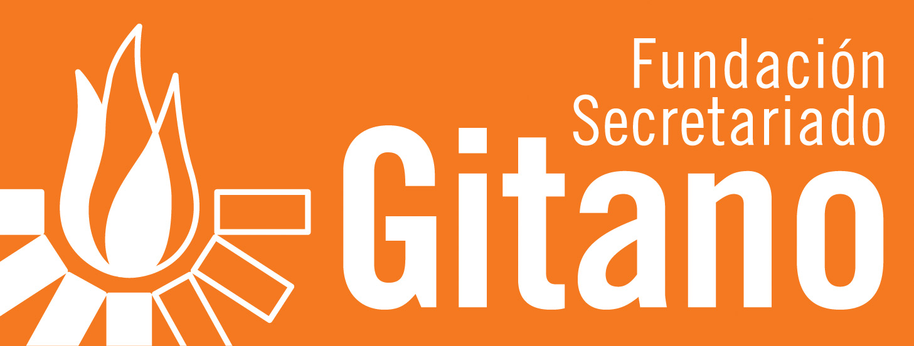
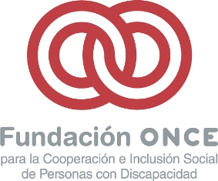

Nota informativa

Durante la conferencia “Acceso al empleo de los grupos sociales en situación de desventaja”

Francisco Moza asegura que “el Tercer Sector es fundamental para el desarrollo del país y clave para la Europa del futuro”

- El secretario general de Política Social y Consumo ha resaltado el papel decisivo de las entidades sociales en ámbitos como la inserción laboral de grupos en riesgo de exclusión

- La secretaria general de Empleo, Maravillas Rojo, considera que “debemos ver cómo complementar las medidas de empleo y de protección del desempleo, especialmente aquéllas que afectan a las personas con riesgo de exclusión”

- Ambos han participado en una conferencia europea sobre empleo de grupos en riesgo de exclusión financiada por el Fondo Social Europeo y organizada por Cáritas Española, Cruz Roja Española, Fundación Luis Vives, Fundación ONCE y Fundación Secretariado Gitano

(Madrid, 23 de febrero de 2010).- El secretario general de Política Social y Consumo, Francisco Moza, ha asegurado que “el papel del Tercer Sector es absolutamente fundamental para el desarrollo del país y clave para la Europa del futuro que queremos construir”. Moza se expresó así durante la Conferencia Europea “Acceso al empleo de los grupos sociales en situación de desventaja” que se celebra en Madrid.

Moza destacó la labor del Tercer Sector español, señalando que a pesar de ser uno de los más jóvenes de Europa, “es uno de los más maduros”. Así, añadió que “quizá no podemos competir en salarios, pero sí en inserción social y en exportación de buenas prácticas”. Este Sector representa en España un porcentaje del PIB muy importante, “que factura 110 millones de euros al año, ha creado 136.000 empleos y tiene 11 millones de personas asociadas”.

Por otra parte, Moza recordó que en la actualidad, existen en Europa 80 millones de personas en riesgo de exclusión o riesgo de pobreza. “En estos momentos en los que se está definiendo la Europa de los próximos diez años, es importante incluir en la nueva estrategia el empleo de calidad, que es lo que nos diferencia de otras uniones económicas”, aseguró.

Moza afirmó que el verdadero crecimiento, no es sólo una cuestión económica, si no que implica incrementar la cohesión social y prestar atención a las personas más vulnerables”. En este sentido, señaló que “generar un empleo no es sólo crear un salario, si no un medio para fomentar el autoestima y la inclusión social de las personas”.

Además, reconoció que los cerca de cuatro millones de españoles en situación de desempleo que existen en la actualidad, suponen un porcentaje del talento nacional del que “no se puede prescindir”. “Es necesario fomentar su empleabilidad, no sólo por justicia social, si no por una cuestión de eficiencia y competitividad”, añadió.

Por su parte, la secretaria general de Empleo, Maravillas Rojo, aseguró que “para superar la crisis, en el marco de la presidencia europea, es imprescindible no sólo la recuperación económica, sino, sobre todo, la recuperación del empleo”. Así, destacó que “debemos ver cómo complementar las medidas de empleo y de protección de desempleo, especialmente aquellas que afectan a las personas en riesgo de exclusión”.

Asimismo, Rojo afirmó que es el momento de expresar “nuestro apoyo y voluntad” de ampliar y extender el Programa Operativo de Lucha contra la Discriminación (POLcD) que se está consolidando como un marco ágil de actuación para la inclusión de personas en riesgo de exclusión.

Para Rojo, “lo que realmente nos permite adecuarnos a las circunstancias es construir itinerarios, pero la clave es hacerlo a través de buenas herramientas e identificar las necesidades de las personas”. También, recordó que “en un momento de crisis se hace más vulnerable la situación de las personas que en época de expansión ya tenían dificultades”.

Por último, la secretaria general de Empleo ha apostado por el fomento de la no discriminación y el desarrollo de la inclusión como un objetivo fundamental y que se encuentra muy presente en las iniciativas del Fondo Social Europeo.

La Conferencia Europea “Acceso al empleo de los grupos sociales en situación de desventaja” es una iniciativa financiada por el Fondo Social Europeo y organizada por Cáritas Española, Cruz Roja Española, Fundación Luis Vives, Fundación ONCE y Fundación Secretariado Gitano, que se celebra en el Círculo de Bellas Artes de Madrid.

Tema: “El Tercer Sector es fundamental para el desarrollo del país y clave de la Europa del futuro”, según Francisco Moza

Servimedia-Fundación ONCE: Jéssica Hernández 686 451 663 jhernandez@servimedia.net
Cáritas: Ángel Arrivi 91 444 10 16 aarrivi.ssgg@caritas.es
Cruz Roja Española: Isabel Álvarez 91 532 55 55 (ext. 52674) // 661 677 589
ialvarez@cruzroja.es
Secretariado Gitano: Pilar Calón 91 422 09 60 pilar.calon@gitanos.org
Fundación Luis Vives: Esther Camuñas T 91 540 08 78 e.camunas@fundacionluisvives.org

